Проектно-исследовательская деятельность. Мой путь к успеху
Смирнова Лидия Вадимовна,
Учитель биологии УК-4
ГБОУ Школа № 1534 «Академическая»

Когда я была ещё маленькой девочкой в том возрасте, когда играют в куклы, я мечтала стать учителем. Я рассаживала всех своих кукол на стулья перед собой, раздавала им самодельные тетрадки, вела журнал, вызывала своих «учениц» к доске. Это была детская игра, тогда я ещё не могла подумать, что точно стану учителем. Прошло много времени, за которое я побывала и музыкальным руководителем в детском садике, и медицинской сестрой в Центральной клинической больнице, но судьба всё равно привела меня к тому, что я стала учителем (биологии, как вы догадались). Как говорится, «найдите себе работу по душе, и вам не придется работать ни дня в своей жизни». Действительно, эта работа мне по душе.
Многие работники других сфер завидуют учителям, потому что считают, мы работаем до 14.00, а потом свободны. Некоторые говорят, что мы целый день сидим на стуле и не должны уставать. Но многие из них не знают, что работа в школе – это ведь не только уроки… Настоящий учитель предан своей профессии всем сердцем и вкладывает в свой труд всю душу. Творческие учителя помимо уроков много внимания уделяют и внеурочной деятельности – кружкам, практическим занятиям, проектной и исследовательской работе, они хотят заинтересовать ребят своим предметом, вовлечь их в творческую деятельность, занять чем-то полезным.
Однажды, ещё будучи неопытной в качестве наставника проектных работ, я получила поручение от администрации школы поучаствовать в конкурсе проектов – научно-практической конференции. Тогда я ещё не до конца понимала, как правильно организовывать работу над проектами и исследовательскими работами, и вообще – чем они друг от друга отличаются? Но я – человек очень ответственный и подвести свою школу и коллектив не могу, поэтому с легкостью согласилась. Тему работы взяли самую банальную – о вреде курения. Однако результат получился неплохой – работа заняла призовое место на окружном этапе конференции. Причем, волею судьбы, я оказалась одним из членов жюри этой конференции («свои» работы члены жюри не оценивали).
Вот с этого момента и началась моя «карьера» в качестве научного руководителя проектов и исследований. Послушав тогда много выступлений, просмотрев папки с текстами работ, я поняла, в чем суть этой деятельности, так называемая «фишка». И мне понравилось! Понравилось так, что с тех пор, уже девять лет подряд я руковожу этой деятельностью, и руковожу успешно. Я поняла, что большую роль в любой такой работе играет практическая часть. И от того какой она будет, зависит исход всего дела. Реферативные работы без исследовательской части даже не рассматриваются.
Однажды, на заседании районного методического объединения, я познакомилась с одной учительницей в почтенном возрасте. Она - преподаватель химии и биологии – оказалась очень приятной собеседницей. И мы разговорились о проектах. Оказалось, у неё был очень богатый опыт в этой сфере, и есть даже такие работы, которые опубликованы в научно-популярных журналах. «Восхитительно!» - молча подумала я. И тут она мне предложила контакты главного редактора. «И твою работу напечатают» - сказала она. Первая моя мысль – «Это что-то из области фантастики». Но телефон я все-таки записала. Не прошло и двух лет, как «моя» работа оказалась на страницах этого журнала. Тема работы пришла совершенно случайно. Был урок у десятого класса по теме «Генетика». Мы решали задачи на различные типы скрещивания, определяли типы наследования признаков. Этот раздел биологии я очень люблю, он интересен и ученикам. И вот после урока подходит ко мне ученица - Аня и рассказывает такой интересный факт – у неё есть родинка на лице, такая же родинка есть и у её мамы, и у тёти, и у бабушки…. Так родилась первая серьёзная исследовательская работа «… Из поколения в поколение». Мы проанализировали архив фотографий, составили родословное древо, определили тип наследования. Нетрудно было изначально догадаться, что данный признак передается по женской линии (по-научному – сцепленно с Х-хромосомой), но в этом нужно было убедиться, доказать. Так рождаются гипотезы и их доказательства (или опровержения). Мы даже сделали прогнозы на будущее – определили процент вероятности рождения у Ани детей с такой же родинкой. Работа над этим исследованием велась с большим интересом, как со стороны автора, так и со стороны наставника, а затем была по достоинству оценена членами жюри сначала школьной, затем районной и городской научно-практической конференции, а в итоге оказалась на страницах журнала «Биология».
Через год на моём педагогическом пути повстречались близнецы – Саша и Маша. И у нас возникла ещё одна очень интересная работа - «Один генотип на двоих». Причем интересно то, что в этом классе я даже не вела уроки биологии. На тот момент у нас в школе обучалось 8 пар близнецов. Все они были разных возрастов. Саша и Маша учились в 9 классе и были однояйцевыми (идентичными) близнецами. Причем в их же классе учились ещё две девочки – близнецы, которые тоже были однояйцевыми. Мы исследовали фенотипы (внешние признаки) двух пар близнецов, провели дактилоскопический анализ их пальцевых узоров, а также психологическое исследование личностных особенностей близнецов и пришли к очень интересным выводам. Например, пара Саша и Маши имели некоторые психологические отличия, а вот пара их одноклассниц – почти нет. Эта работа поднялась на пьедестал почета по тем же ступеням, что и предыдущая – школьный этап, межрайон, городской конкурс, журнал.
Идеи новых тем могут исходить как от учеников, так и от учителя. Искать темы в Интернете - это не про меня и не для меня, т.к. темы хороших, практически значимых работ можно вынашивать долго - месяцами, а иногда и годами, но главное - результат. Бывает, что ребята сами выбирают и формулируют интересующие их темы, ставят цели, планируют ход работы, они уже увлечены, заинтересованы. Например, кто-то увлекается муравьями, и заводит у себя дома муравьиные фермы, кто-то - змеями, хамелеонами и т.д.
А бывает так, что идея рождается в голове у учителя, и он вынашивает ее до тех пор, пока не наступит подходящий момент. Так получилось со следующей моей работой. Говоря "моей" имею в виду - той, которой я руковожу (работой - детской, конечно же).
Однажды прекрасным теплым весенним вечером на даче, я стала играть на пианино очень красивую грустную мелодию. Окна были распахнуты настежь. Через небольшой промежуток времени я заметила, что птицы за окном подпевают мне в такт. Даже диктофонная запись имеется. И у меня сразу возникло несколько вопросов: это совпадение или нет? Птицы поют сами по себе, или им нравится музыка? Слышат ли они музыку или это для них просто набор звуков? В конце концов, есть ли у них музыкальный слух?
Вот так и возникла идея новой работы, которая жила со мной несколько месяцев. Когда наступил новый учебный год, я перешла работать в другую школу. Все ученики были для меня новыми, я еще не знала с кем можно воплотить эту идею в жизнь. Прошло непродолжительное время, и постепенно, в процессе работы, я начала открывать для себя грани каждого из них. Проверяя тетрадь одной семиклассницы, я увидела у нее очень необычный рисунок - мини комикс, не предусмотренный ни домашней, ни классной работой. Мы тогда изучали простейших животных. Она изобразила хемотаксис - реакцию простейших на химические вещества.
Лучшего рисунка для изображения отрицательного хемотаксиса на соль и придумать нельзя! Я сразу представила себе, как на уроке об этом повествую, приводя в пример именно соль. Как вы уже догадались, эта девочка и стала автором проектно-исследовательской работы "Есть ли у птиц музыкальный слух?". Недолго думая, после того дня, как я проверяла тетради, я предложила Арине поучаствовать в проектной деятельности. Мы выбрали объектом своего исследования канарейку, а точнее кенара. Так у нас появился Валера. Выбор прозвища для птички Арина объяснила так: многих певцов зовут Валерий (Валерий Меладзе, Валерий Леонтьев, певица Валерия, в конце концов). Наш Валера был куплен в зоомагазине. Первое время он жил у Арины дома, привыкал к ней. Затем она принесла его в школу, и он стал жить в кабинете биологии и периодически слушать записи моей фортепианной игры, а главное - подпевать!
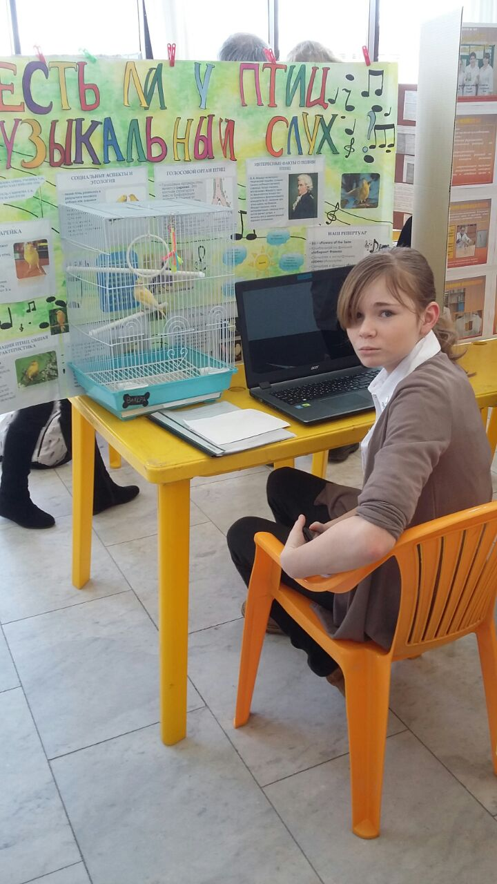
Все это фиксировалось на видеосъемку. В итоге мы выяснили, какие мелодии Валере нравятся больше, какие - нет. Если мелодия ему не нравится - он просто молчит. А если нравится, активно подпевает, причем в той же тональности. Арина успешно выступила на школьной и межрайонной конференциях, но Валеру в итоге подарила мне, потому что у нее дома живут кошки. Сейчас нашему певцу уже 5 лет и он до сих пор любит слушать музыку. В результате проделанной работы мы выяснили, что у птиц все-таки есть музыкальный слух!
Эта работа тоже опубликована в журнале. Арина призналась мне, что до этого не интересовалась биологией, была равнодушна к этому предмету. А сейчас ей очень нравится. И действительно, она стала более активной на уроках, готовит презентации на разные темы, и вообще - выбрала пред профильный биохимический класс.
В моём багаже есть много и других успешных работ с не менее интересной историей их создания. Но весь этот опыт сводится к одному – чтобы добиться успеха в качестве руководителя проектно-исследовательских работ, не обязательно делать ставки на отличников, нужно уметь работать со всеми детьми – в каждом есть своя изюминка, нераскрытый потенциал. Учитель должен уметь эту изюминку увидеть, и тогда «гадкий утёнок» может превратиться в прекрасного лебедя.
Что касается идей для проектов и исследований, хочу заметить, что все интересное - рядом с нами, надо только уметь разглядеть, и тогда не придётся ломать голову и искать в Интернете темы работ. Надо дать чуточку свободы своим мыслям и идеям, и тогда откроется много возможностей и пространства для творчества. А работа над проектами будет приносить удовольствие и успех.
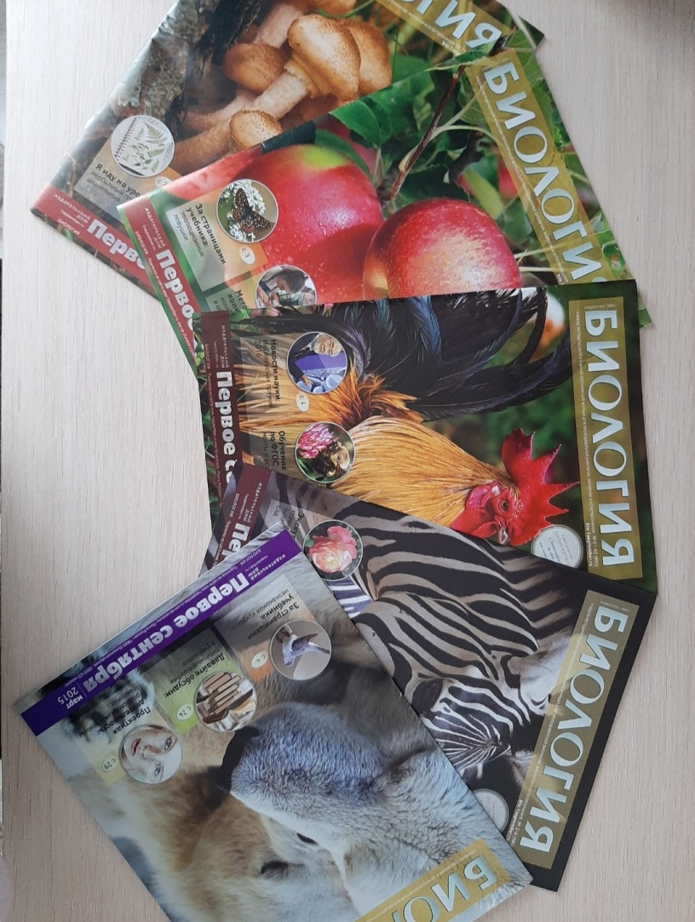
Сейчас я являюсь педагогом-организатором проектной деятельности в Учебном корпусе № 4, имею богатый опыт по подготовке и проведению проектно-исследовательских работ с обучающимися. Своим опытом делюсь с коллегами на семинарах-практикумах, которые, как правило, провожу перед началом учебного года – ежегодно в конце августа. Основная тема семинаров: «Проектно-исследовательская деятельность школьников: проблемы и пути их решения». Здесь освещены такие вопросы, как «Что такое проект?», «Чем исследовательская работа отличается от проекта», рассматриваются возможные трудности, которые могут возникнуть при планировании и реализации проектной деятельности, а также предлагаются возможные пути их решения. После первых неудач на школьном этапе научно-практических конференций, некоторые педагоги, опустив руки, не хотят дорабатывать и улучшать проекты, снова становиться руководителями проектных работ, аргументируя тем, что это отнимает много сил и времени. Однако, после нашего семинара, у многих коллег такие сомнения рассеиваются, потому что я предлагаю альтернативные варианты участия в других конкурсах, не связанных друг с другом, и привожу пример своего личного положительного опыта. Ведь порой, работа, не занявшая призового места в одном конкурсе, может стать победителем в другом. В результате и у ученика, и у него наставника, появляется стимул и желание двигаться вперёд, к новым победам.

